ACTIVINSPIRE

Per Scaricare il software ActivInspire digitare il seguente indirizzo: http://www1.Prometheanplanet.com/it/
Bisogna entrare e registrarsi; fare clic su software Promethean, scegliere ActivInspire e scaricare il Pacchetto Risorse per il proprio sistema operativo; inserire i dati richiesti e il seguente numero : 0015-13999-0702-8402-1102
Quando sei registrato puoi scaricare anche flipchart didattici (lezioni realizzate da docenti che usano la LIM)

PANORAMICA CASELLA STRUMENTI PRINCIPALI

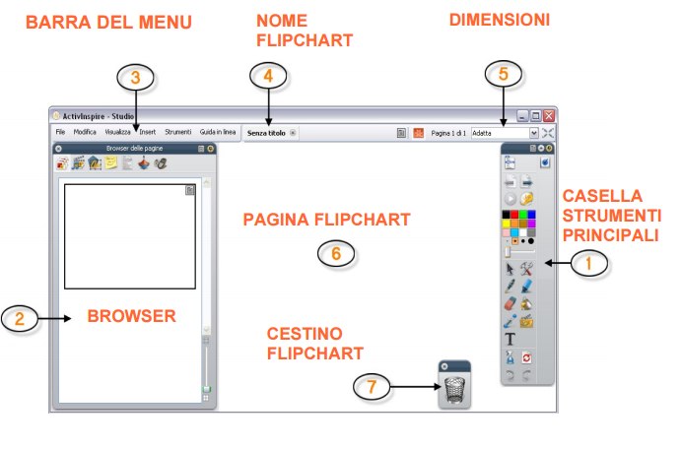

ANNOTAZIONI SUL DESKTOP | Scrivere sul desktop attivo del computer con la penna o l’evidenziatore. Imposta il desktop del computer come sfondo della pagina del flipchart
FORMA | Creare, modificare una forma, inserire un fumetto… La forma si può spostare, ruotare, cambiare dimensione, colore, bordo e modificarne i punti.
CONNETTORE | Usare linee per creare forme, realizzare mappe concettuali, unire parole, collegare immagini…
TESTO | Aggiungere rapidamente un testo tramite il computer o la tastiera a video. Cliccando sulla parola si visualizza la barra di formattazione del testo
INSERIRE CONTENUTO MULTIMEDIALE DA FILE | Inserire un file da una cartella
CANCELLARE CON SPRUZZINO | Cancellare annotazioni, sfondo, oggetti, griglia…
RIPRISTINA PAGINA | Ripristinare la pagina come era prima dell’attività

BROWSER

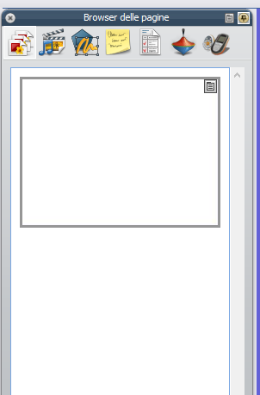

BROWSER DELLE PAGINE | Visualizzare tutti i contenuti delle pagine
BROWSER DELLE RISORSE | Visualizzare le risorse disponibili; la libreria può essere ampliata
BROWSER DEGLI OGGETTI | Tutti gli elementi presenti nel flipchart sono oggetti e sono distribuiti in quattro strati: superiore, centrale, inferiore, sfondo. Gli oggetti possono esser spostati da uno strato all’altro
BROWSER DELLE NOTE | Aggiungere commenti e note
BROWSER DELLE PROPRIETA’ | Visualizzare tutte le proprietà di un oggetto per modificarlo
BROWSER DELLE AZIONI | Associare un’azione a un oggetto

MENU’ PRINCIPALE

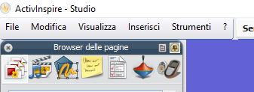

FILE
NUOVO FLIPCHART | Inserire una nuova pagina o un nuovo file
SALVA CON NOME | Scegliere il nome e la destinazione
IMPORTA PDF | Importare un file PDF
IMPORTA POWER POINT | COME OGGETTO: gli elementi vengono convertiti in oggetti singolo rendendone possibile le modifica  COME IMMAGINI: ogni diapositiva diventa un’unica immagine
ESPORTA | La pagina di flipchart può essere esportata in un file PDF, in JPEG…

IMPORTA WORD: selezionare con i mouse il testo che si vuole trasferire nella flipchart, trascinarlo, senza staccare mai, sopra la finestra abbassata di ACTIVISPIRE e spostarlo in alto. Il testo verrà posizionato nella flipchart, e si può modificarlo usando gli strumenti d testo tra cui estrai testo.

MODIFICA
GRIGLIA | Inserire una griglia , renderla visibile, aumentar o diminuire le distanze tra i righi, cambiare lo stile 45°, ad angolo o normale…
DUPLICA | Duplicare quello che è stato selezionato
TRASFORMA.. | Trasformare e duplica un’immagine sull’asse x-y, (si può usare per le simmetrie)
ALLINEA | Determinare la posizione di un oggetto
RIORDINA | Sistemare un oggetto nel layer scelto ( strato )

STRUMENTI
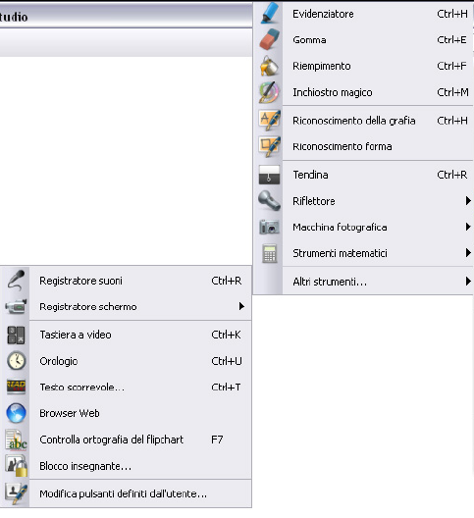

INCHIOSTRO MAGICO | Rendere invisibile gli oggetti presenti nel layer superiore. Con questo strumento è possibile cancellare o praticare un foro negli oggetti per poter vedere cosa c’è sotto
RICONOSCIMENTO DELLA GRAFIA | Convertire la scrittura a mano libera
RICONOSCIMENTO DELLA FORMA | Convertire una forma realizzata a mano libera
TENDINA | Rendere visibili selettivamente parti della pagina del flipchart
RIFLETTORE | Mascherare una porzione del flipchart e renderne visibile solo una parte. La parte evidenziata può essere acquisita e incollata in una nuova pagina.
MACCHINA FOTOGRAFICA | Scattare l’istantanea di una schermata.  Si può scegliere:  - istantanea area,  - istantanea da punto a punto,  - istantanea a mano libera.  - istantanea finestra  - fotografia schermo  Scattata la foto si deve sceglier la posizione di destinazione.
SRTUMENTI MATEMATICI | Righello  Squadra  Goniometro  Compasso  Bussolotto  Origine x-y  Calcolatrice
ALTRI STUMENTI…
REGISTRATORE SUONI | Registrare contenuti audio
REGISTRATORE SCHERMO | Registrare le azioni che vengono fatte nel flipchart o in altre applicazioni, salvarle come file.avi e riprodurle come animazioni
OROLOGIO | Visualizzare l’ora, inserire conto alla rovescia, conto progressivo, associare un’azione (chiusura tendina) o un suono
TESTO SCORREVOLE | Inserire un testo che si muove scegliendo la velocità, la posizione, il colore , la forma e lo sfondo
TASTIERA A VIDEO | Utilizzare la tastiera a video per scrivere

REALIZZARE UN CONTENITORE
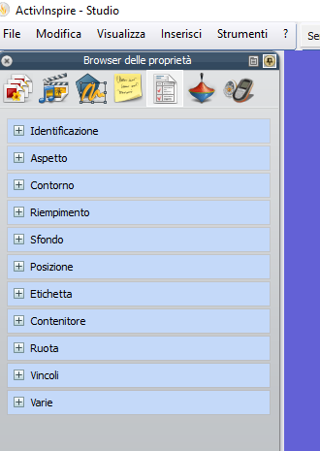

Assegnare ad un oggetto la facoltà di contenere o di non contenere un oggetto o una parola.
Utilizzando il browser delle proprietà assegnare all’oggetto il ruolo di contenitore e scegliere se può contenere oggetto o parole chiave.
Attribuire all’oggetto o alle parole chiave l’identificazione e impostare
“ripristina posizione se non è contenuto “ su vero.

COMPITI
Reperire su internet il materiale che occorre

1.Uso della macchina fotografica
Scegliere alcuni quadri inerenti le stagioni e usando l’istantanea a mano libera selezionare alcune parti, nominarle e inserirle nelle pagine per una lezione didattica.

2. Uso del riflettore
Scegliere un quadro e togliere alcuni particolari
Sceglier un quadro e isolare alcuni particolari

3. Uso di Word
Inserire un brano di word, usare estrai testo per creare una mappa concettuale o degli insiemi.

4.Uso di Word
Inserire un file di word e creare un cloze test togliendo alcune parole e rendendole invisibili.

5.Uso della griglia
Inserire la griglia, disegnare dei solidi e usando le frecce indicare le varie parti. Utilizzare le forme o l’evidenziatore per coprire le parole.

6. Duplicare le pagine
Creare un fumetto inserendo sfondi, personaggi e forme

7.Creare dei contenitori
Far inserire ai bambini nei contenitori parole, numeri, oggetti …

8.Usare l’inchiostro magico
Sovrapporre immagini, quadri, figure e svelare quella sottostante.

